DOCUMENT REPONSE

Réponse à la question 1

Positionner la plate-forme
Déplacer la plate-forme
Translater la plate-forme

Système de déploiement (axe 1)
Pivoter la plate-forme autour d’un axe vertical Y

Système de pivotement (axe 2)
Pivoter la plate-forme autour d’un axe horizontal Z

Système de dressage / abaissement (axe 3)
Transmettre le mouvement à la plate-forme
Parc échelle 4 plans
Assurer la sécurité
Maintenir la plate-forme horizontale
Eviter le basculement du camion
Limiter les mouvements de balancier

Réponses aux questions 3 et 4
Transmettre le mouvement à la nacelle
Parc échelle
Capteur
Plate-forme en position 1
Plate-forme en position 2
Consigne
Capteur
Energie électrique
Angle de dressage
A | Mesurer l’angle de dressage | J | Mesurer la vitesse de déploiement | S | Créer de l’énergie mécanique
B | Système « VARIMAX » | K | Mouvement de translation | T | Image de l’angle de dressage
C | Vitesse de rotation ω₂(>ω₁) | L | Vitesse de rotation ω₁(<ω₂) | U | Image de la longueur de déploiement
D | Gérer l’énergie | M | Transformer l’énergie mécanique en énergie hydraulique | V | Réducteur à engrenage
E | Tourelles 1 et 2 | N | Mesurer la vitesse de rotation | W | Distributeur hydraulique
F | Mesurer la longueur de déploiement | O | Réduire la vitesse | X | Longueur de déploiement
G | Energie hydraulique | P | Transmettre le mouvement | Y | Moteur à courant continu
H | Moteur hydraulique | Q | Ordre de commande | Z | Mouvement de rotation
I | Transformer l’énergie hydraulique en énergie mécanique | R | Elaborer la commande

Réponse à la question 5

MISE EN EVIDENCE DU PROBLEME.
Echelle : 20 mm=2,5 mm/s
Angle de dressage maximum.

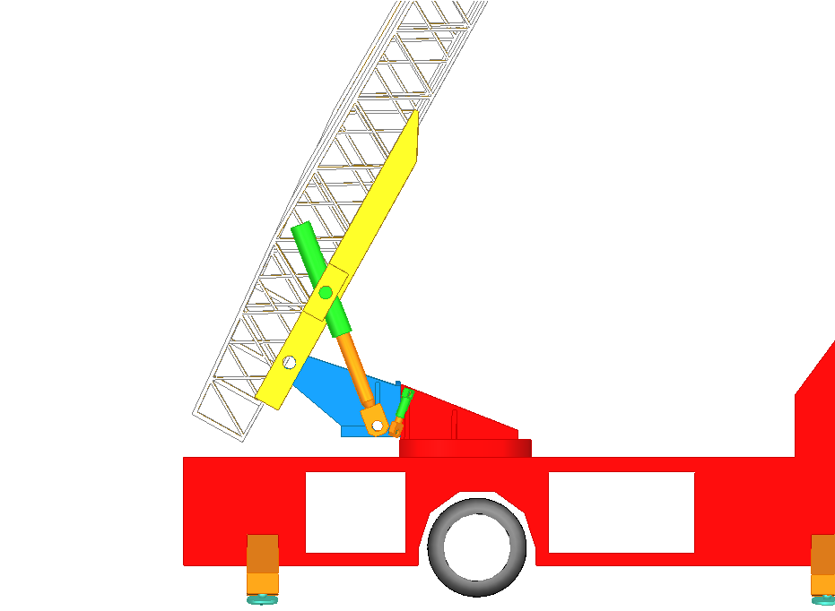
A
C
B
BERCEAU (5)
TIGE VERIN (3)
CYLINDRE VERIN (4)
CHASSIS (0)

Réponse à la question 6

POSITION POUR LAQUELLE LA VITESSE EST MINIMALE

Réponse à la question 17

PRINCIPE DU SYSTEME DE DEPLOIEMENT.

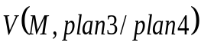
Plan n° 4
Plan n° 3
Extrémité fixée au plan n°2
Extrémité fixée au plan n°4
M
C
B
A
Réponse à la question 24
Cy_{P}
+
-
U_{C}
k_{e}
1/p
Θs
C_{S1}

+
-
-

+
-
-
+
-

Cy_{V}
Cy_{V}
+
+
-

C_{S2}
C_{plateforme}
C_{P}
+
-
λ
Cy_{P}
Θc
λ

Réponse à la question 32
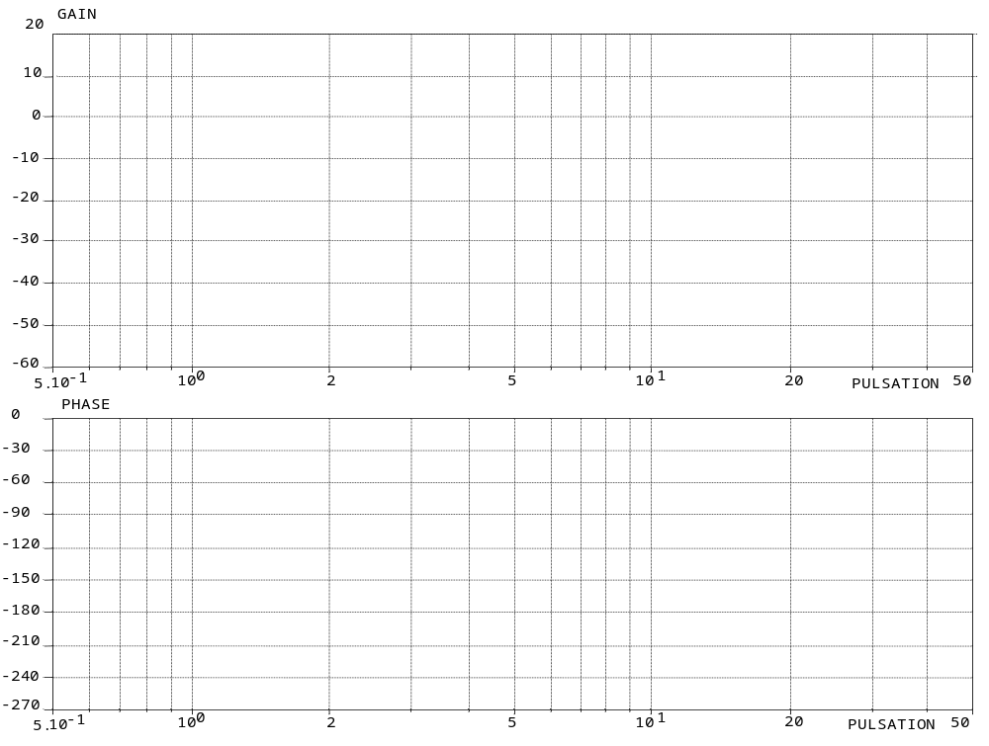
Réponse à la question 33
